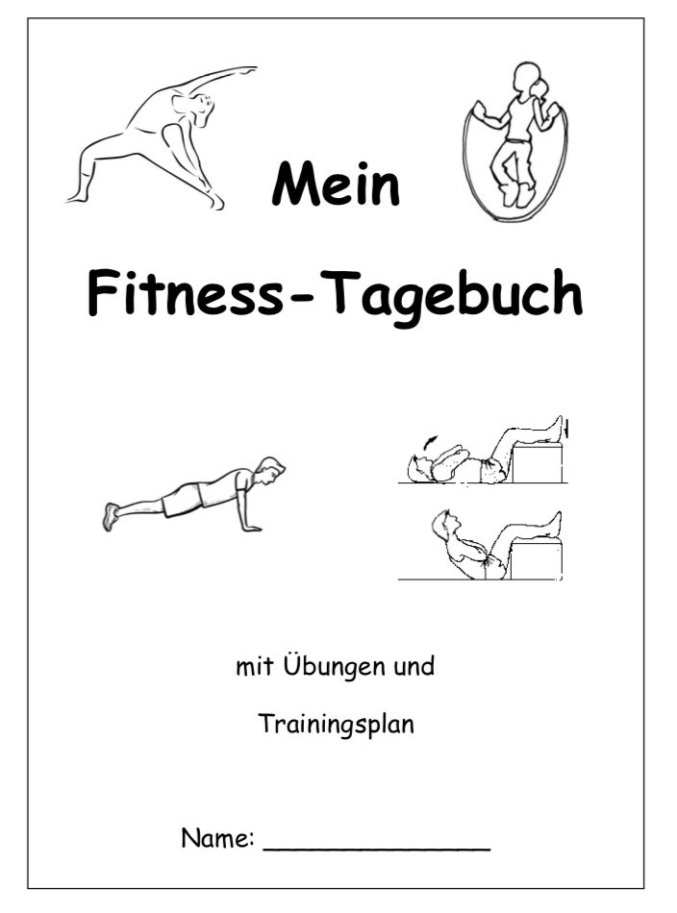

**Ein Bild, das Text enthält.
**

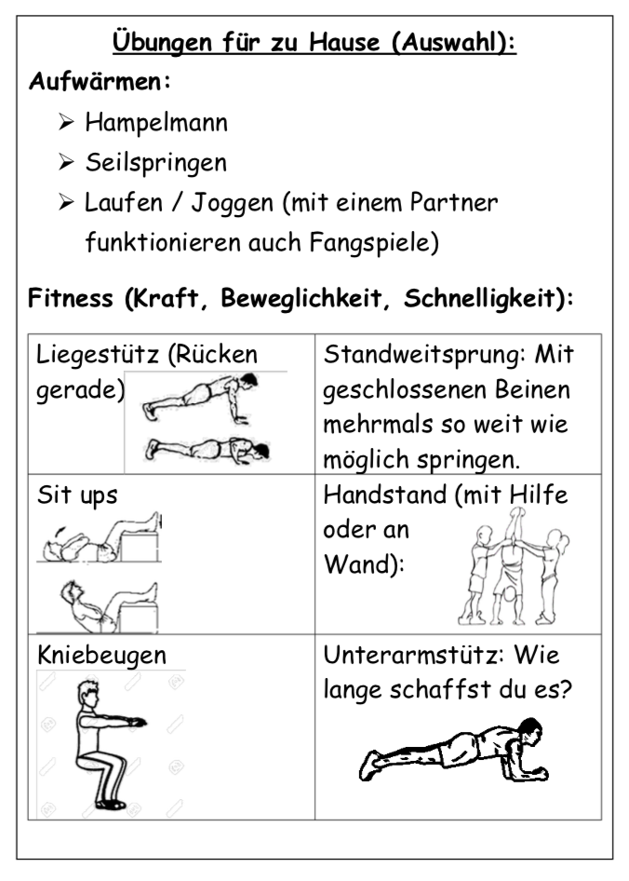

**Ein Bild, das Tisch enthält.
**

**Ein Bild, das Tisch enthält.
**

**Ein Bild, das Tisch enthält.
**

**Ausdauerlauf**

**Aufgaben:**

* Verbessere deine Ausdauer.

Übe 2 bis 3 mal pro Woche das Laufen.

* Trage nach jedem Training in dein Lauftagebuch ein,

was du geschafft hast.

* Schreibe am Ende jeder Woche auf,

wie das Training für dich war.

**Ziel:** Versuche, eine gewisse Zeit lang am Stück laufen zu können.

* Klasse 1: 5 Minuten
* Klasse 2: 10 Minuten
* Klasse 3: 15 Minuten
* Klasse 4: 20 Minuten

**Für Laufprofis:**

* Versuche, zwischendurch auch mal schneller zu laufen.
* Schaffst du auch 30 Minuten?

**Trainingszeitraum:** 3 Wochen

**Tipps:**

* Laufe nicht zu schnell: Finde dein eigenes Lauftempo.
* Mache Pausen: Wenn du nicht mehr kannst, dann gehe ein Stück.
* Fange klein an: Lauf erst 1 Minute am Stück, dann 2 Minuten, und so weiter.
* Mehr Spaß: Höre Musik oder suche dir einen Laufpartner.

Viel Erfolg! 😊

**Lauftagebuch von _____________**

Fülle nach jedem Lauftraining die Tabelle aus.

|  |  |  |  |
| --- | --- | --- | --- |
| **Datum** | **gelaufen (Minuten)** | **gegangen (Minuten)** | **So zufrieden bin ich:** |
|  |  |  |  |
|  |  |  |  |
|  |  |  |  |
|  |  |  |  |
|  |  |  |  |
|  |  |  |  |
|  |  |  |  |
|  |  |  |  |
|  |  |  |  |
|  |  |  |  |
|  |  |  |  |
|  |  |  |  |
|  |  |  |  |

**Wochenrückblick von _____________**

**Woche 1 vom ___________ bis zum ___________**

So hat es insgesamt geklappt: 

|  |  |
| --- | --- |
| **Das war gut:** | **Das hat mir nicht gefallen:** |
|  |  |

**Das will ich noch üben:**

___________________________________________________

___________________________________________________

**Woche 2 vom ___________ bis zum ___________**

So hat es insgesamt geklappt: 

|  |  |
| --- | --- |
| **Das war gut:** | **Das hat mir nicht gefallen:** |
|  |  |

**Das will ich noch üben:**

___________________________________________________

___________________________________________________

**Wochenrückblick von _____________**

**Woche 3 vom ___________ bis zum ___________**

So hat es insgesamt geklappt: 

|  |  |
| --- | --- |
| **Das war gut:** | **Das hat mir nicht gefallen:** |
|  |  |

**Das will ich noch üben:**

___________________________________________________

___________________________________________________

GESCHAFFT!

Du hast drei Wochen lang den Ausdauerlauf trainiert!

Herzlichen Glückwunsch!

Wo hast du dich verbesserst?

___________________________________________________

___________________________________________________

Das möchte ich zum Schluss noch sagen:

___________________________________________________

___________________________________________________